**附件：项目位置示意图**

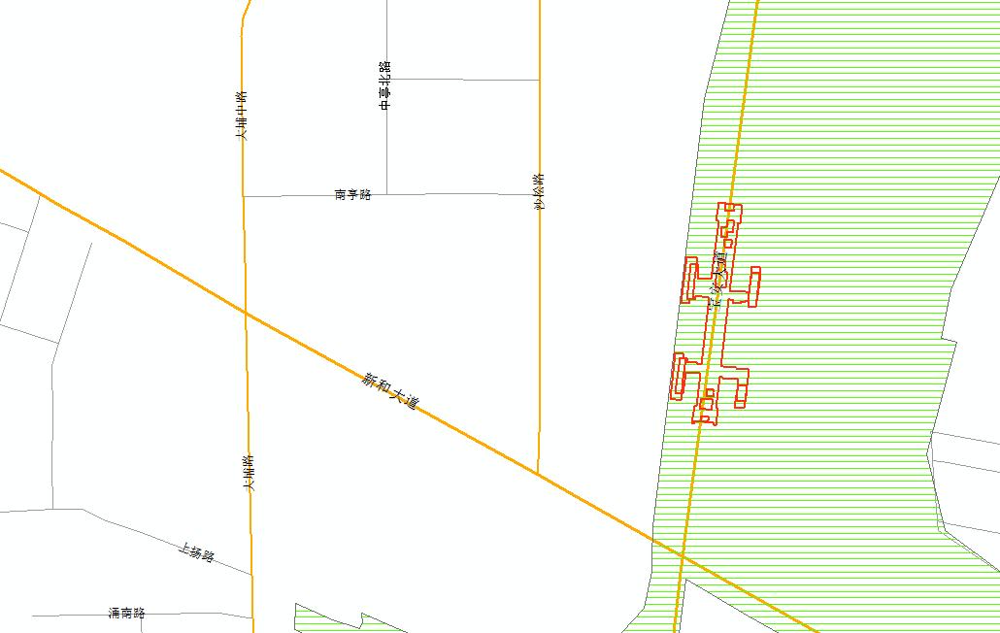

**项目用地**

1、 项目用地

2、 填充部分为生态控制线范围